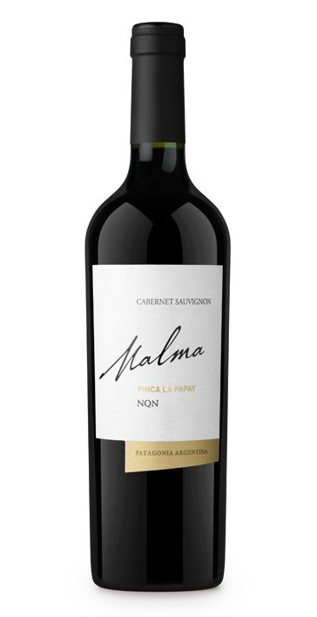MALMA FINCA LA PAPAY
CABERNET SAUVIGNON 2013

"Temos atingido nosso sonho: colocar dentro de cada garrafa o silêncio, a cor e o mistério desse vale remoto".
Patagônia Argentina

NA LÍNGUA MAPUCHE, MALMA SIGNIFICA ORGULHO.
Decidimos chamar de "Finca La Papay" essa primeira geração
de Malma em homenagem a uma mulher visionária que, no começo do século XX, escolheu essas terras patagônicas para concretizar seus sonhos de família e prosperidade.

VINHEDOS
Patagônia Argentina (39º Latitude Sul - 300 msnm), Neuquén, San Patricio del Chañar, Ruta 7, Picada 15. Sup.
Vinhedo: 162 has. Ano de plantação: 2001. Precipitação: 197 mm/ano. Amplitude térmica: 20ºC.
Videiras verticais altas irrigadas por gotejamento conduzido mediante cordão bilateral com brotos posicionados verticalmente.

COMENTÁRIOS
Colheita manual, seleção de cachos e desengace. Maceração e fermentação tradicional a 26º/28º C durante 14/16 dias com fermentos selecionados. Fermentação malolática cumprida.
Conservação em tanques de aço inoxidável durante 09 meses. 20% do vinho é conservado em carvalho francês e americano por 08 meses. Estágio mínimo em garrafa: 04 meses.

NOTAS DE DEGUSTAÇÃO
Cor vermelha rubi, intensa. Aromas de frutas vermelhas como cerejas e morangos. Na boca ele é frutado com notas sutis de especiarias e pimentão vermelho. Vinho de estrutura média e taninos redondos.

ÁLCOOL 14%
ACIDEZ 5,15 G/L
pH 3,60

VIÑEDOS DE LA PATAGONIA S.R.L.
Ruta 7. Picada 15. San Patricio del Chañar, Neuquén. Patagônia Argentina
Fone: 0299 4897500 - 0299 4897600
E-mail: info@bdfm.com.ar
Facebook: Bodega Malma
Twitter: @MalmaWines

